主催：各務原市教育委員会
主管：各務原市スポーツ推進委員会 協力：各務原市体育振興会連絡協議会

日時・会場
月 日 | 曜日 | 対象地区 | 会 場 | 参加申込締切 | 定 員
５／２４ | 土 | 市内全域 | 緑陽中学校体育館（東部地区） | ５／９ （金） | 各16チーム
６／ 7 | 土 | 市内全域 | 桜丘中学校体育館（西部地区） | ５／２３（金） | 各16チーム
６／2１ | 土 | 市内全域 | 蘇原中学校体育館（北部地区） | ６／６ （金） | 各16チーム
７／ 5 | 土 | 市内全域 | 川島中学校体育館（南部地区） | ６／２０（金） | 各16チーム

受 付 １８時３０分～ 開会式 １８時４５分～
交流会 １９時００分～ 閉会式 ２１時００分～

種 目 スポーツガラッキー、ボッチャ
持ち物
運動に適した服装
体育館シューズ
タオル

組み合せ 大会当日、抽選により決定します。
申 込 裏面の参加申込書に必要事項を記入後、
各校区スポーツ推進委員へご提出ください。
対 象 者 市内在住・在勤・在学者
東部地区 鵜沼第一小、鵜沼第三小、八木山小、緑苑小
西部地区 那加第一小、那加第二小、那加第三小、尾崎小
南部地区 稲羽東小、稲羽西小、川島小、鵜沼第二小、陵南小
北部地区 蘇原第一小、蘇原第二小、中央小、各務小
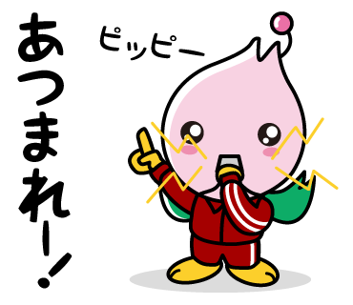
そ の 他 主催者は、競技中におけるいかなる疾病・傷害については、保険により
対処できるものの、他は責任を負いません。

＜お問い合わせ先＞
各校区スポーツ推進委員 または、各務原市教育委員会事務局スポーツ課
℡０５８－３８３－１２３１ Fax０５８－３８９－０２１８

軽スポーツ交流会にご参加いただく皆様へ
〇下記項目の実施にご協力をいただきますようお願いします。

・マスクの着用については、個人の判断に委ねることを基本としますが、
基本的な感染対策は重要です。
「手洗い」「換気」「密集の回避」などを、引き続き行いましょう。

・ごみは各自で持ち帰りましょう。

切り取り

各務原市 軽スポーツ交流会 参加申込書
校 区 名 |  | 校区 |  | チーム名
代表者 | 参加者氏名 |  | 住 所 |  |  | 電話番号
※漏れなくご記入お願いします

(会場) 緑陽中・桜丘中・蘇原中・川島中 ※参加する会場を○で囲んでください
５/24 ６/7 ６/21 ７/5
≪誓約事項≫
・保険により対処できない事故（ケガ）等が発生した場合、すべての責任を自己において負い、主催者に一切の迷惑をかけません。
・大会出場中の映像・写真・記事・記録などのテレビ・新聞・雑誌・インターネット等への掲載、
放映権は主催者に属することを了承します。

令和 年 月 日 代表者

